Статья на сайт ДОУ для родителей
Лексическая тема «Домашние птицы»
Уважаемые родители! Чтобы Ваш ребенок правильно развивался, мог общаться со сверстниками, успешно учился в школе, следует позаботиться о своевременном и правильном развитии его речи. Необходимо помнить, что хорошо развитая речь – это не только правильное звукопроизношение, но и богатый словарный запас, умение строить фразы различной сложности с соблюдением грамматических норм, владение связной речью.
Данная статья поможет сформировать, обогатить и систематизировать словарный запас по лексической теме «Домашние птицы».
1.Рассмотрите картинки с изображением домашних птиц. Назовите семьи птиц. Дидактическая игра «Назови всю семью»
мама папа детёныш детёныши
курица петух цыпленок цыплята
утка… … …
гусыня… … …
индюшка … … …
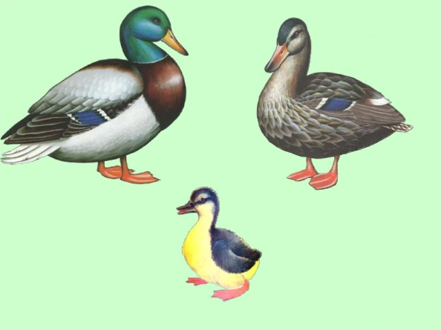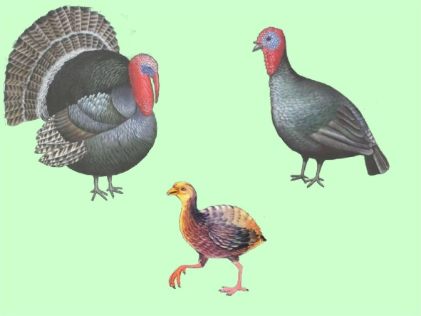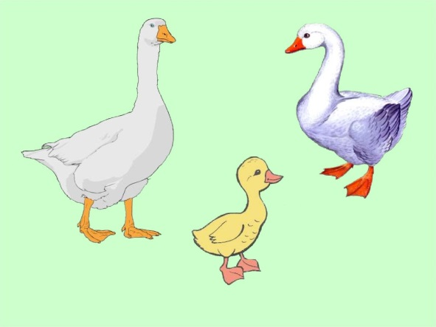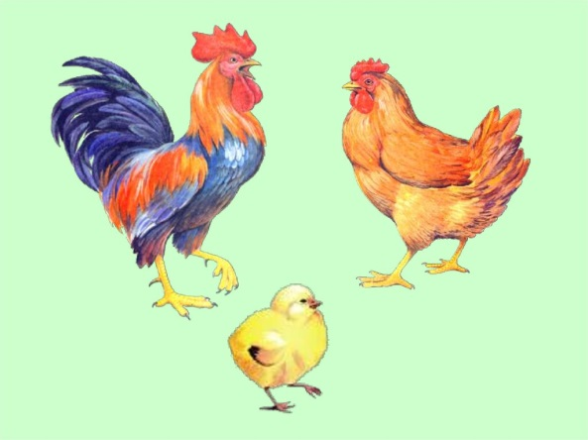
2.Дидактическая игра «Один – много»
индюшонок – индюшата
цыпленок - …
перо – …
крыло - …
клюв - …
петух - …
гусь - …
утка - …
3. Дидактическая игра «Кто как голос подает?»
Индюк – болбочет,
курица - …
петух - …
утка - …
гусь - …
4. Дидактическая игра «Чей, чья, чьи?»
хвост, клюв, голова , лапы
у петуха петушиный петушиная петушиные
у курицы … … …
у утки … … …
у гуся… … …
у индюка… … …
5. Покажи и назови части: туловище, голова, лапы, крылья, хвост, перья, клюв, гребешок.
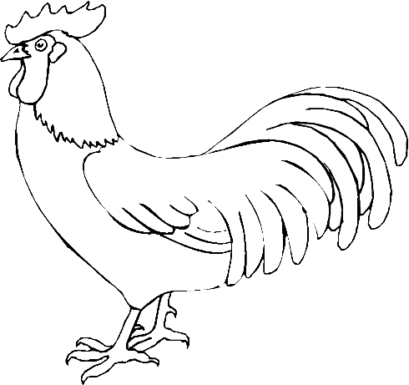
6. Составьте с ребенком описательный рассказ о 2-3 домашних птицах по картинному плану.
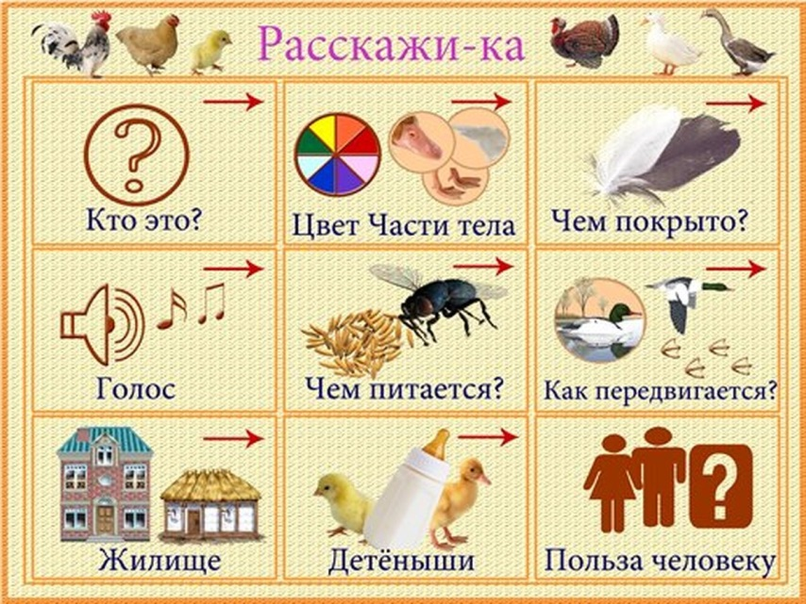
С уважением, учитель-логопед Никитина А.Ю.

